ТЕХНИЧЕСКИЕ ХАРАКТЕРИСТИКИ
Заказ
Серийный номер

Модель: SlimStar 250-AC
Расход приточного воздуха 250 м³/ч Свободный напор на притоке 280 Па
Расход вытяжного воздуха 250 м³/ч Свободный напор на вытяжке 280 Па

Габариты
Высота 300 мм Общая длина 1000 мм
Ширина 650 мм *+100 Вес 80 кг
*100 мм – кронштейн крепления х2шт

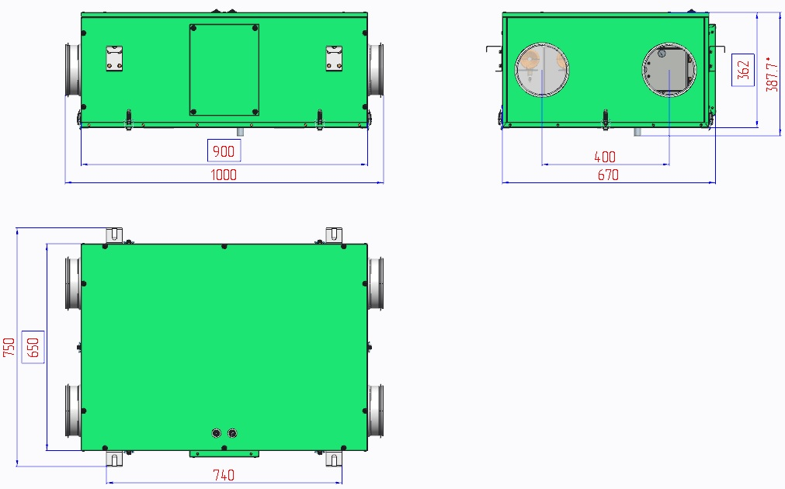
Конструктивные особенности
Толщина панелей | 30 мм
Подключение воздуховодов | Ø 160 мм
Сторона подключения; обслуживания | Cправа; снизу
Внутренняя боковая панель | Оцинкованная сталь
Внешняя боковая панель | Окрашенная оцинкованная сталь  _________________________________________________

1 | Синтетич. / метал. фильтр
Расчетное падение давления на фильтре 75 Па. Фильтр G4 300x227x25 мм
2 | Электропреднагрев
Источник электроэнергии ТЭН 85 А.8,5 /0,6 Т.220 |  |  | Темп. вход -22°C
Установленная мощность 0,6 кВт |  |  | Темп. выход -7,2°C
3 | Рекуператор противоточный Recutech REP+23-300-H-F-30 1шт  (Klingenburg GSK25-300)
Расход наружного воздуха 120 м³/ч |  |  | Расход вытяжного воздуха 120 м³/ч
Температура воздуха на входе -7,2°C |  |  | Температура воздуха на входе 20°C
Относительная влажность на входе 20 % |  |  | Влажность воздуха на входе 50 %
Температура воздуха на выходе 18,2°C |  |  | Температура воздуха на выходе 2,6°C
Влажность воздуха на выходе 3,2 % |  |  | Влажность воздуха на выходе 89,2 %
Внешняя потеря давления 46 Pа |  |  | Потеря давления на выбросе 51 Pa
Эффективность рекуперации 1,02 kW |  |  | КПД 92,6 %
4 | Приточный вентилятор
EBM AC R2E225-RA92-09 |  | Установленная мощность 0,155 kW  Номинальный ток 1,25 A  Питание 230/1/50 В/фаза/Г
Производительность 120 м³/ч |  | Располагаемый напор 230 Па
5 | Синтетич. / метал. фильтр
Расчетное падение давления на фильтре 75 Па. Фильтр G4 300х227х25 мм
6 | Вытяжной вентилятор
EBM AC R2E225-RA92-09 |  | Установленная мощность 0,155 kW  Номинальный ток 1,25 A  Питание 230/1/50 В/фаза/Г
Производительность 120 м³/ч |  | Располагаемый напор 230 Па

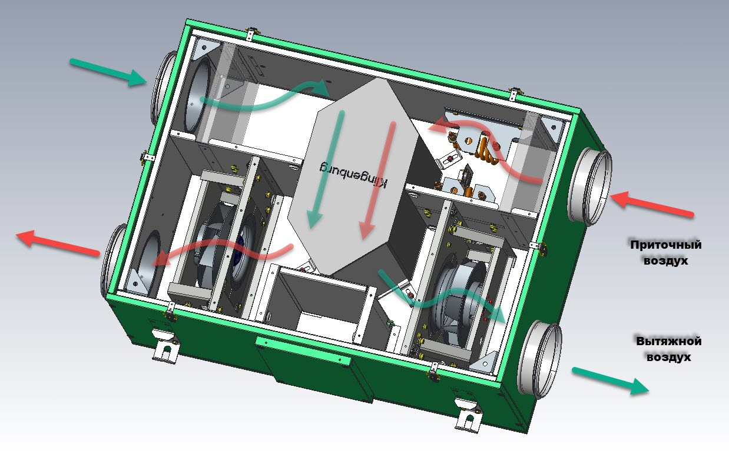

Комплект автоматики:
Комплектовка установки (стандарт)
Контроллер IQ 200 v2.0 2-ярусный (с регулятором оборотов) | 1
Автоматический выключатель ETIMAT 6 1p С 32A | 1
Контактор модульный RA 20-20 230V AC | 1
U2 – твердотельное реле | 1
Радиатор | 0,1
Клемма проходная пружинная ONKA OPK 4 mm2 | 2
Клемма проходная пружинная ONKA OPK 2,5 mm2 | 4
Клемма проходная заземляющая ONKA OPK-Т 4 mm2 ж/з | 1
Датчик температуры канальный Т-А, NTC-10k | 2
ПДУ – пульт управления CAREL th-Tune АТС4001AW0 | 1
Tz1 – защитный термостат ЭК (в комплекте поставки электронагревателя) | 0

